93學年度國中第二次基本學力測驗 數學領域

（Ｃ） 1. 下列哪一個選項中的兩個圖形不是相似形？
(A) 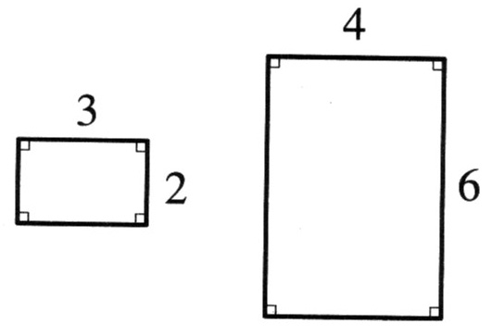
(B) 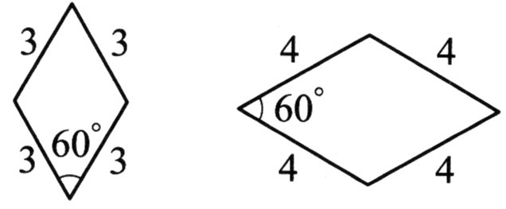
(C) 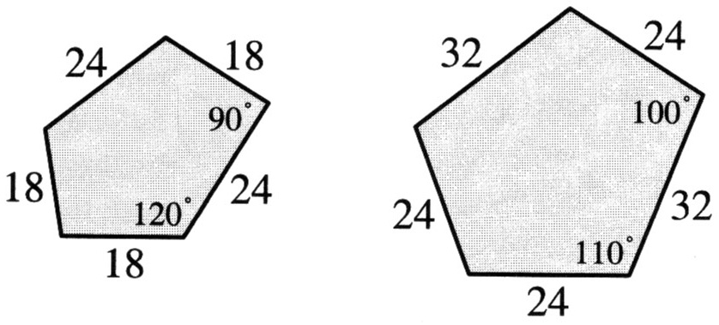
(D) 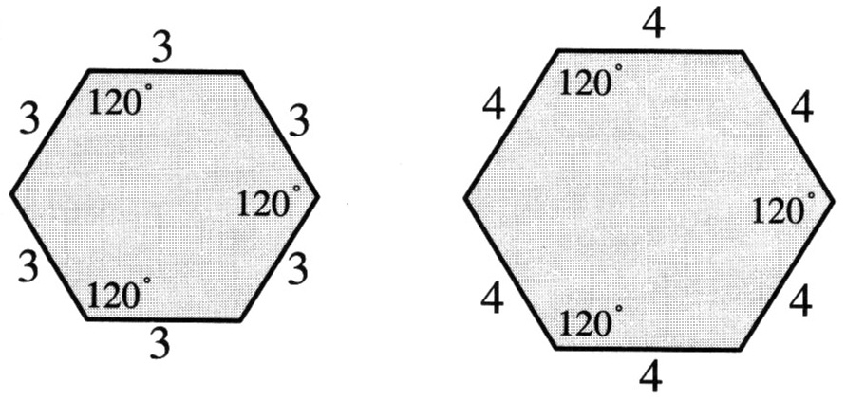
（Ｄ） 2. 下列哪一個選項，其比值與5：8的比值相等？
(A)（5＋3）：（8＋3）
(B)（1 ÷ 5）：（1 ÷ 8）
(C)（5－1）：（8－1）
(D)（5 × 3）：（8 × 3）
（Ａ） 3. 如圖(一)，平面上圓O₁、圓O₂、圓O₃、圓O₄的半徑分別為1、2、3、4。請問圖中AB、CD、EF、GH四個劣弧中，哪一個弧的度數最大？
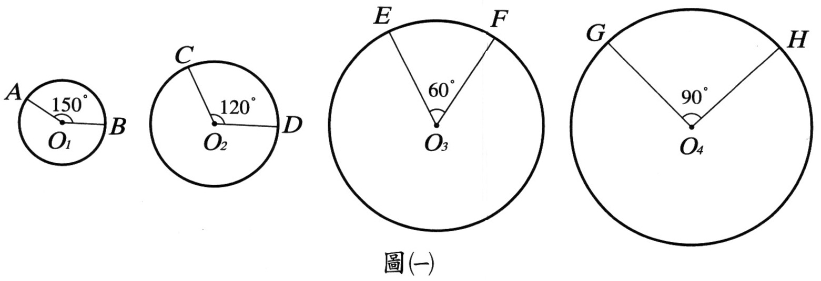
(A)AB
(B) CD
(C) EF
(D) GH
（Ｃ） 4. 某一書店提供多種面額的圖書禮券，小娟用y張伍佰元的圖書禮券和5張貳佰元的圖書禮券，剛好可買一套4500元的書籍，依題意可列出下列哪一個方程式？
(A)（y＋5）× 500＋200＝4500
(B) y × 200＝4500－5 × 500
(C) y × 500＋5 × 200＝4500
(D) y × 500＝4500－y × 200
（Ｄ） 5. 若數列a、b、c為等差數列，公差為2，則下列敘述何者錯誤？
(A)數列a＋5、b＋5、c＋5也是等差數列
(B)數列5a、5b、5c也是等差數列
(C)數列a－1、b－1、c－1也是等差數列
(D)數列a²、b²、c²也是等差數列
（Ａ） 6. 一袋子中有白球2個、紅球3個，且每一個球被取出的機率相等。今逐次自袋中任取一球，取後放回。已知前兩次均取出白球，若第三次取出白球的機率為p，取出紅球的機率為q，則p、q的大小關係為何？
(A) p＜q
(B) p＝q
(C) p＞q
(D) p、q無法比較
（Ｄ） 7. x＝1，y＝1 為下列哪一個二元一次聯立方程式的解？
(A)
(B)
(C)
(D)
（Ａ） 8. 如圖(二)，若坐標平面上P點的坐標為（a﹐b），則a－b＝？
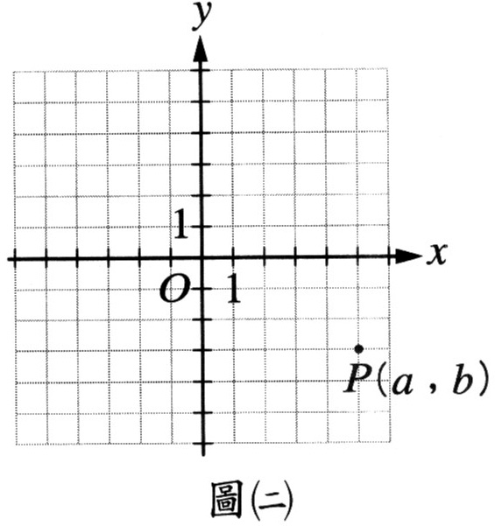
(A) 8
(B) 2
(C) －2
(D) －8
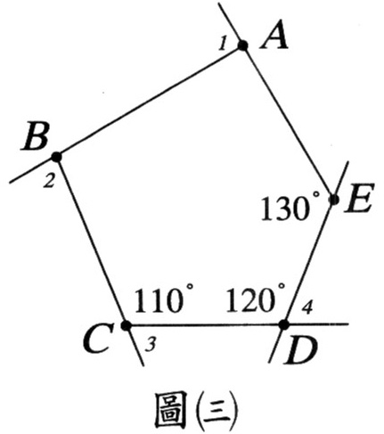
（Ｃ） 9. 計算〔－（－3）²＋3〕÷ 6－4之值為何？
(A) －2 (B) －3
(C) －5 (D) －6
（Ｂ）10. 如圖(三)，多邊形ABCDE 為五邊形。若∠AED＝130∘，∠EDC＝120∘，∠DCB＝110∘，則∠1＋∠2＋∠3＋∠4＝？
(A) 360∘
(B) 310∘
(C) 240∘
(D) 180∘
（Ｃ）11. 已知花生糖1顆2元，梅子糖2顆1元。若小詩買花生糖及梅子糖共60顆，花了60元，則此兩種糖果的數量關係為何？
(A)花生糖和梅子糖一樣多
(B)花生糖比梅子糖多30顆
(C)花生糖比梅子糖少20顆
(D)花生糖比梅子糖少30顆
（Ｂ）12. 如圖(四)，△ABC中，D點在上，F點在直線AB上，交於E點。若∠B＝40∘，∠C＝55∘，∠DEC＝43∘，則∠F＝？
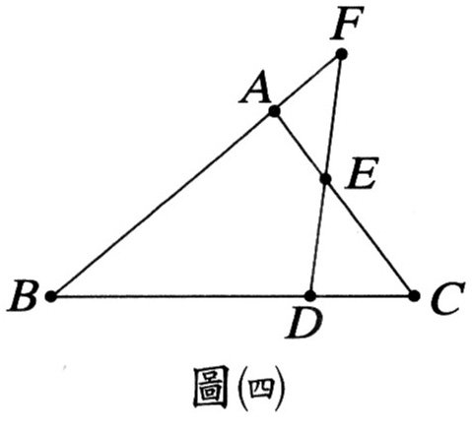
(A) 40∘
(B) 42∘
(C) 43∘
(D) 55∘
（Ａ）13. 已知甲、乙兩正數均不等於1，下列有關甲與乙關係的敘述中，哪一個與其他三個不同？
(A)甲＝÷乙
(B)甲÷乙＝
(C)甲是乙的倍
(D)乙是甲的$\frac{4}{3}$倍
（Ｄ）14. 若1999${}^{2}$－2000${}^{2}$＝1333 × a，則a＝？
(A) 1 (B) －1
(C) 3 (D) －3
（Ａ）15. 已知3x²－x－10＝（3x＋5）（x－2），請問下列哪一個敘述是正確的？
(A) 3x²－x－10為x－2的倍式
(B) x－2為3x²－x－10的倍式
(C) 3x＋5為3x²－x－10的倍式
(D) 3x²－x－10為3x＋5的因式
（Ｄ）16. 若多項式A除以2x＋1得商式為3x－4，餘式為5，則A＝？
(A) 6x²－5x－4
(B) 6x²－5x－9
(C) 6x²＋5x＋1
(D) 6x²－5x＋1
（Ａ）17. △ABC中，∠A＝40∘，∠B＝40∘，∠C＝100∘。若I為△ABC的內心，則下列有關△AIB、△AIC、△BIC之面積關係的敘述何者正確？
(A) △AIC的面積＝△BIC的面積
(B) △AIB的面積＝△BIC的面積
(C) △AIB的面積＝△AIC的面積
(D) △AIC的面積＋△BIC的面積＝△AIB的面積
（Ｃ）18. 求等差級數4＋7＋10＋……＋100的和為何？
(A) 1568
(B) 1664
(C) 1716
(D) 1768
（Ｂ）19. 如圖(五)，A、D、P、R在直線L₁上，B、C、Q在直線L₂上。若L₁//L₂，四邊形ABCD及ABQP均為等腰梯形，△PQR為等腰三角形，則梯形ABCD的面積為何？
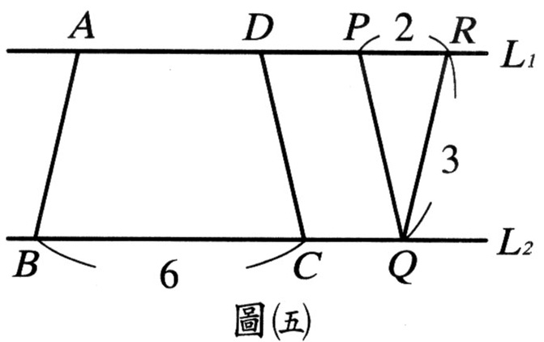
(A) 4
(B) 5
(C) 15
(D) 18
（Ｃ）20. 如圖(六)，四邊形ABCD、EFGH均是長為2x、寬為3的矩形。今將兩個矩形做部分疊合，使得E點在上，B點在上，如圖（七）所示。若連接，則五邊形AGHCD的面積為何？
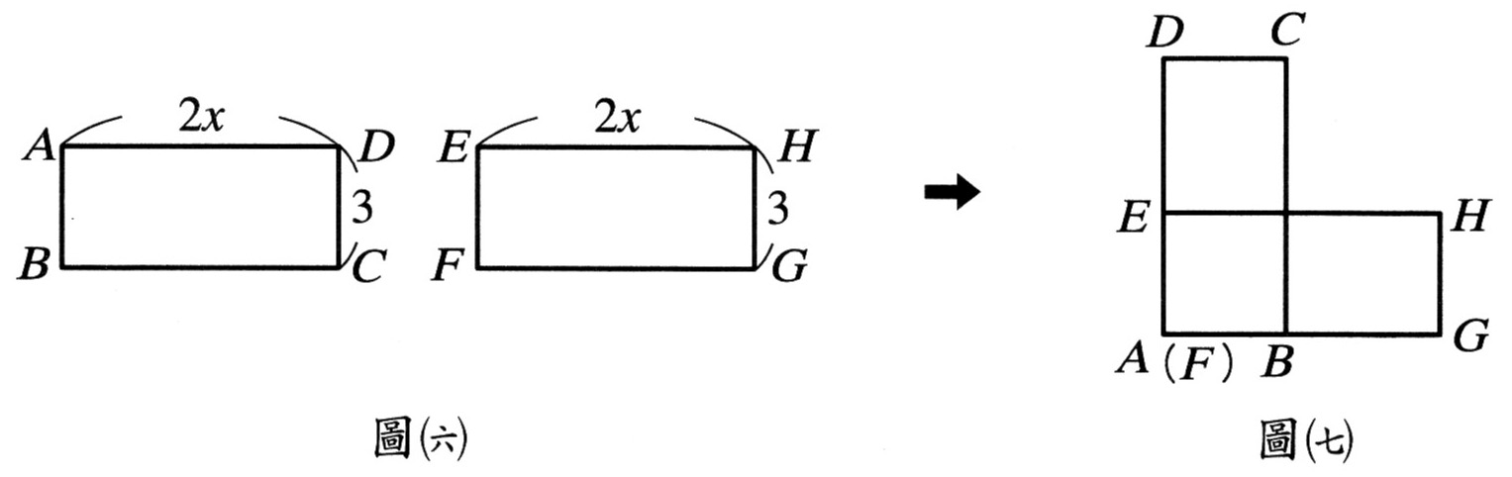
(A) 4x²－
(B) 4x²＋
(C) 2x²＋6x－
(D) 2x²＋6x＋
（Ｂ）21. 如圖(八)，為一個不等臂的蹺蹺板，O為支點，距離地面30公分，A點在地面上，且：＝2：1。今守守與不化蟲分別坐在A、B兩端，使得蹺蹺板成水平狀態，如圖(九)所示。則兩圖中B點與地面的高度相差多少公分？
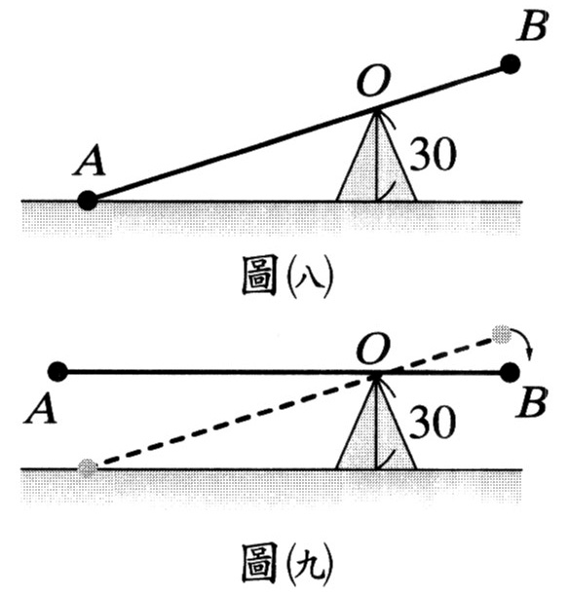
(A) 10
(B) 15
(C) 25
(D) 30
（Ｂ）22. 如圖(十)，有一半徑為2公分的圓形時鐘圖片，其中每個刻度間的弧長均相等。若小明依鐘面11時和1時的位置，畫一直線，則灰色區域面積是多少平方公分？
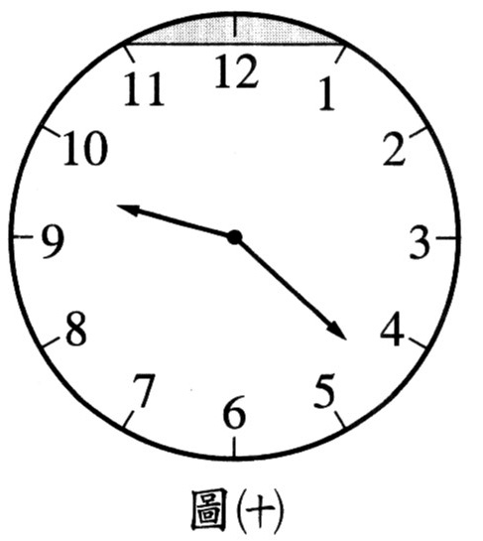
(A) 4－2
(B)π－
(C) 2－2
(D) π－2
（Ｄ）23. 下列哪一個二次函數，其圖形和y＝4x${}^{2}$ －8x 的圖形有相同的頂點？
(A) y＝2x²－4x
(B) y＝－2（x＋1）²
(C) y＝2（x＋1）²＋4
(D) y＝－2（x－1）²－4
（Ｂ）24. 利用配方法將4x²＋8x＋a化成b（x＋c）²＋3的形式，則a＋b＋c＝？
(A) 9
(B) 12
(C) 13
(D) 25
（Ｂ）25. 如圖(十一)，梯形ABCD中，//，⊥，其中＝1、＝4、＝8。今自B點剪出，使得將梯形分成兩塊面積相等的圖形。若N在上，則＝？
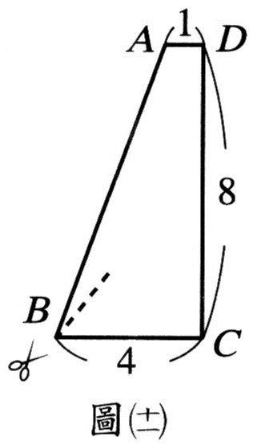
(A) 1 (B) 3
(C) 4 (D) 5
（Ｄ）26. 圖(十二)是某電信公司的通話費計算方式：300秒以內只繳基本費，超過300秒之後的費用，與通話時間成線型函數關係。則基本費是多少元？
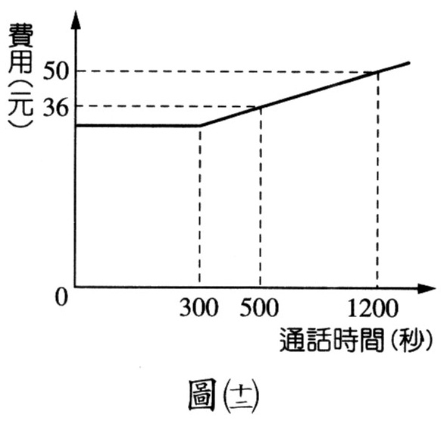
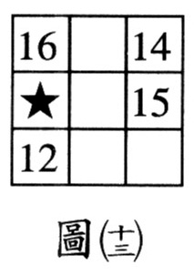
(A) 26 (B) 28
(C) 30 (D) 32
（Ｃ）27. 在圖(十三)的方格中，填入適當的數字，使得每行、每列以及對角線上的數字和是相同的，則★的值為何？
(A) 9
(B) 10
(C) 11
(D) 13
（Ｃ）28. 小宇用1500個大小相同的實心正方體小木塊，緊密地疊成一個最大的實心正方體，請問疊完後剩下幾個小木塊？
(A) 0
(B) 56
(C) 169
(D)500
（Ａ）29. 如圖(十四)，直線L₁、L₂、L₃分別為方程式y＝x＋a、y＝－x＋b、y＝c的圖形，下列有關a、b、c大小關係的敘述何者正確？
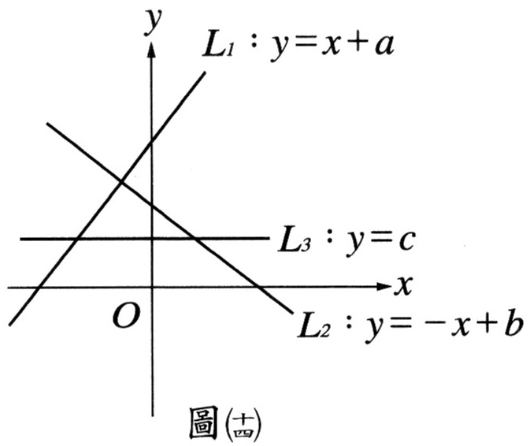
(A) a＞b＞c
(B) b＞a＞c
(C) b＞c＞a
(D) a＞c＞b
（Ｃ）30. 如圖(十五)，四邊形ABCD為一正方形，E、F、G、H為四邊中點。若M為中點，＝4，則△MFG 面積為何？
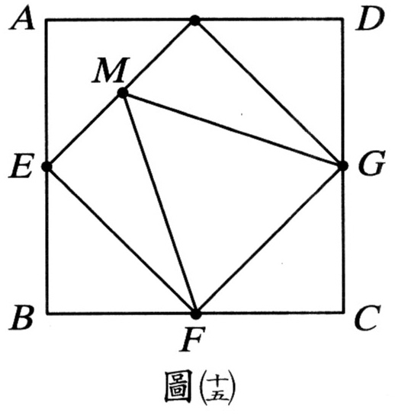
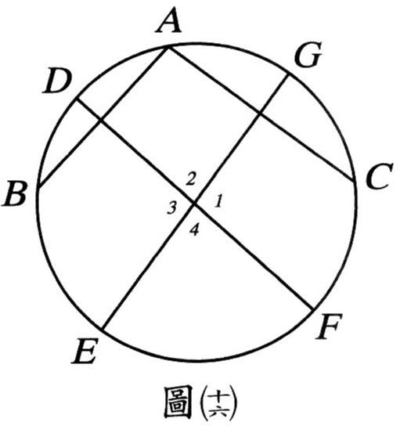
(A) 2
(B) 4
(C)
(D)
※請閱讀下列的敘述後，回答第31題和第32題：
如圖(十六)，有一半徑為3的圓，、、、為此圓的四條弦，∠1、∠2、∠3、∠4為與相交所成的角。已知垂直平分，垂直平分。
（Ｂ）31. 若＝150∘，則∠2＝？
(A) 60∘
(B) 75∘
(C) 80∘
(D) 90∘
（Ｄ）32. ${\overline{\text{DF}}}^{2}$＋${\overline{\text{EG}}}^{2}$＝？
(A) 12
(B) 24
(C) 36
(D) 72

參考公式：
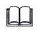和的平方公式：$(a+b)^{2}=a^{2}+2\text{ab}+b^{2}$
差的平方公式：$(a−b)^{2}=a^{2}−2\text{ab}+b^{2}$
平方差的公式：$(a+b)(a−b)=a^{2}−b^{2}$
一元二次方程式ax${}^{5}$+bx+c=0（a0）的解為x=$\frac{－b±\sqrt{b^{2}－4\text{ac}}}{2a}$
直角三角形ABC，兩股長為a、b，斜邊長為c，則$c^{2}=a^{2}+b^{2}$
若一個等差數列的首項為a${}_{1}$，公差為d，第n項為a${}_{n}$，其等差級數和為$S_{n}$，
則則$a_{n}=a_{1}+(n−1)d$，$S_{n}=\frac{n(a_{1}+a_{n})}{2}$
若一個等比數列的首項為a${}_{1}$，公比為r，第n為a${}_{n}$，其等比級數的和為$S_{n}$，
則（1）當r＝1時，$a_{n}=a_{1}$，$S_{n}$＝n a${}_{1}$，
（2）當$r≠1$時，則$a_{n}=a_{1}r^{n−1}$，$S_{n}=\frac{a_{1}(1−r^{n})}{1−r}$或$S_{n}=\frac{a_{1}(r^{n}−1)}{r−1}$
若圓的半徑為r，圓周率為π，則圓面積＝${πr}^{2}$；圓周長＝2$πr$

